Ausência da medida administrativa

Aqui será rebatido o que consta no auto de infração. Vai alegar que não consta nenhuma medida administrativa descrita no auto de infração pelo agente de trânsito, mesmo que tenha havido no ato da abordagem.

A tese será construída no intuito de falar da ausência da medida administrativa, por isso deve-se demonstrar a importância da medida administrativa no momento da abordagem pelo agente de trânsito.

Deixar bem claro, que a medida administrativa é o ato mais importante na abordagem da Lei Seca e, consequentemente, da lavratura do auto de infração.

Deverá constar, ainda, que o agente de trânsito colocou em risco a vida do próprio condutor e da sociedade.

Aqui, o intuito é demonstrar a inconsistência do auto de infração, tornando-o NULO.

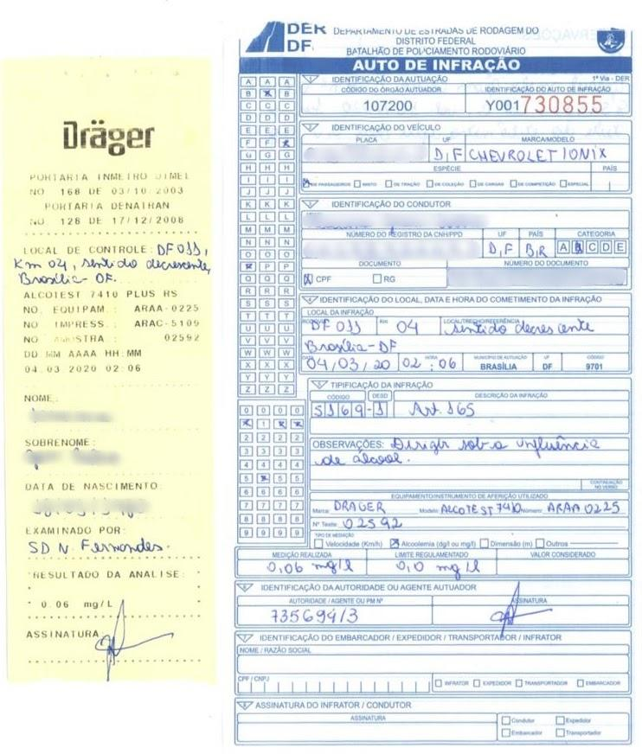

Neste caso, o veículo autuado, ao que tudo indica, foi liberado para ser conduzido pelo próprio motorista, ou seja, o agente de trânsito deixou de relatar no AIT a medida administrativa prevista no art. 9° da Resolução 432 do CONTRAN.

Isso porque, a medida administrativa da infração ao artigo 165 do CTB é recolhimento do documento de habilitação e retenção do veículo até apresentação de condutor habilitado que também será submetido ao teste do etilômetro.

Medidas Administrativas constituem providências imediatas, que visam sanar a infração de trânsito no local, quando isso for possível ou posteriormente, após o veículo ser removido para o pátio do órgão autuante, o que pressupõe a impossibilidade de sanar prontamente a infração.

Têm o objetivo de completar ou complementar as penalidades, sendo em alguns casos, tão importante quanto a própria penalidade, não podendo a autoridade ou agente de trânsito omitir-se em aplicá-la.

Ocorre que, neste caso, o agente de trânsito liberou o veículo ao próprio infrator, deixando de adotar a medida administrativa de retenção do mesmo, até a apresentação de condutor habilitado.

Nesse caso, é possível concluir que:

1. Ou o agente de trânsito foi omisso na aplicação de seu dever;
2. Ou não havia infração de trânsito a ser regularizada, o que justificou a liberação do veículo, conduzido pelo Recorrente.

Nessa perspectiva, admitir que o agente da autoridade de trânsito, após lavrar a autuação ao artigo 165, permita que o condutor volte a transitar livremente com o veículo, desqualifica a autuação, pois resta perfeitamente comprovado que não havia qualquer indício de embriaguez que justificasse a medida administrativa e, consequentemente, a lavratura do auto de infração.

Esse também é o entendimento de nossos tribunais, dos quais, citamos jurisprudência em situação similar:

APELAÇÃO CÍVEL E REEXAME NECESSÁRIO - AÇÃO DECLARATÓRIA DE NULIDADE DE ATO ADMINISTRATIVO - PENALIDADE IMPOSTA PELO RECORRENTE CONSUBSTANCIADA NA SUSPENSÃO DO DIREITO DE DIRIGIR, MULTA E PONTUAÇÃO NA CARTEIRA NACIONAL DE HABILITAÇÃO - CONDUTOR ALVO DE FISCALIZAÇÃO DE TRÂNSITO SOB A ACUSAÇÃO DE DIRIGIR SOB EFEITO DE ÁLCOOL, APRESENTANDO SINAIS NOTÓRIOS DE EMBRIAGUEZ - RECUSA DE SE SUBMETER AO EXAME DE "BAFÔMETRO" - LIBERAÇÃO LOGO EM SEGUIDA, SEM ADOÇÃO DE MEDIDA ADMINISTRATIVA DE RETENÇÃO DO VEÍCULO, ATÉ A APRESENTAÇÃO DE CONDUTOR HABILITADO, E RECOLHIMENTO DO DOCUMENTO DE HABILITAÇÃO - OMISSÃO DO AGENTE DE TRÂNSITO QUE ABALA A PRESUNÇÃO DE LEGALIDADE E VERACIDADE DO ATO ADMINISTRATIVO - ATO ANULADO - ACERTO DA R. SENTENÇA - RESTITUIÇÃO DO VALOR RECOLHIDO CORRESPONDENTE AO VALOR DA MULTA - JUROS DE MORA E CORREÇÃO MONETÁRIA - CONDENAÇÃO CONTRA A FAZENDA PÚBLICA - PARCIAL PROVIMENTO PARA ALTERAR O CRITÉRIO LEGAL ADOTADO, PASSANDO A SER UTILIZADO O ÍNDICE DE CORREÇÃO DA CADERNETA DE POUPANÇA - ART. 1º - F DA LEI N.º 9.494/97 COM A REDAÇÃO DADA PELA LEI N.º 11.960/09 - PARTE RECORRIDA QUE DECAIU DA PARTE MÍNIMA DO PEDIDO - SITUAÇÃO QUE NÃO SE ALTERA COM O PROVIMENTO PARCIAL DO APELO - VERBA SUCUMBENCIAL MANTIDA COMO FIXADA - RECURSO CONHECIDO A QUE SE DÁ PARCIAL PROVIMENTO - REEXAME NECESSÁRIO NÃO CONHECIDO - ART. 475 § 2º DO CÓDIGO DE PROCESSO CIVIL.1º9.49411.960475§ 2ºCÓDIGO DE PROCESSO CIVIL (7501888 PR 0750188-8, Relator: Lélia Samardã Giacomet, Data de Julgamento: 14/06/2011, 4ª Câmara Cível, Data de Publicação: DJ: 659)

Nesses termos, você deve requerer o cancelamento da penalidade, por absoluta inconsistência do auto de infração de trânsito, conforme determina o artigo 281, do Código de Trânsito Brasileiro.

